Where is my home 프로젝트 설계서

서울15반 11조

김민소, 최준아

1. 요구사항 정의서

* Usecase Diagram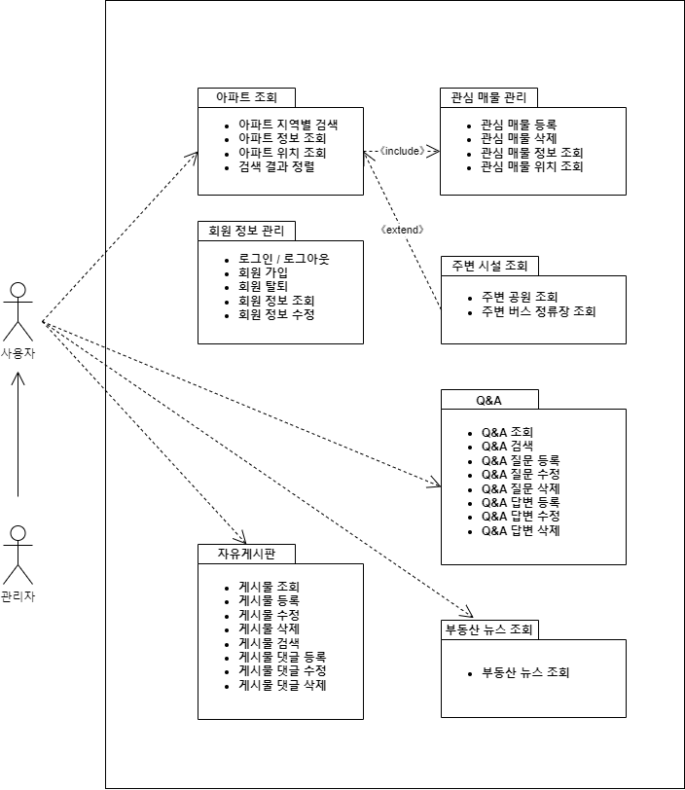
* 아파트 조회 Usecase Diagram

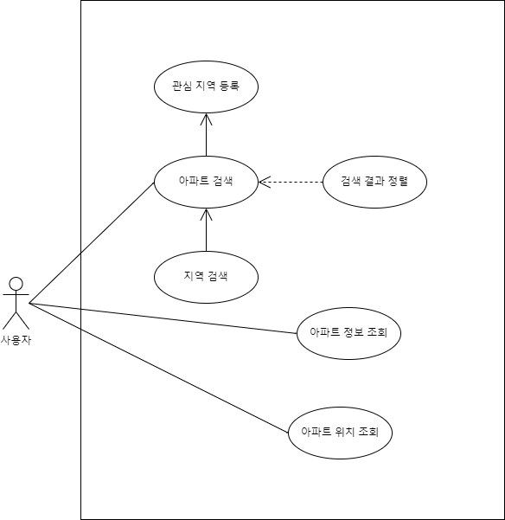

* 관심 매물 관리 Usecase Diagram

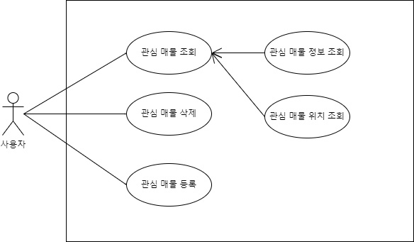

* 주변 시설 조회 Usecase Diagram

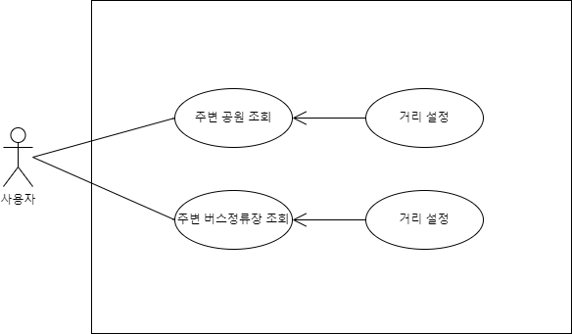

* 회원 정보 관리 Usecase Diagram

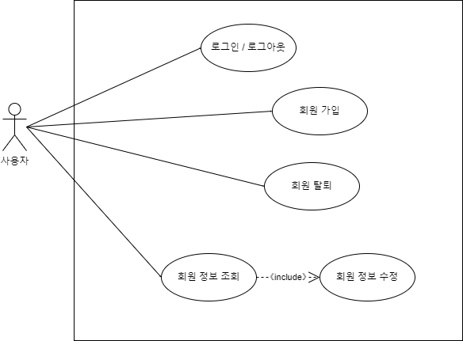

* Q&A Usecase Diagram

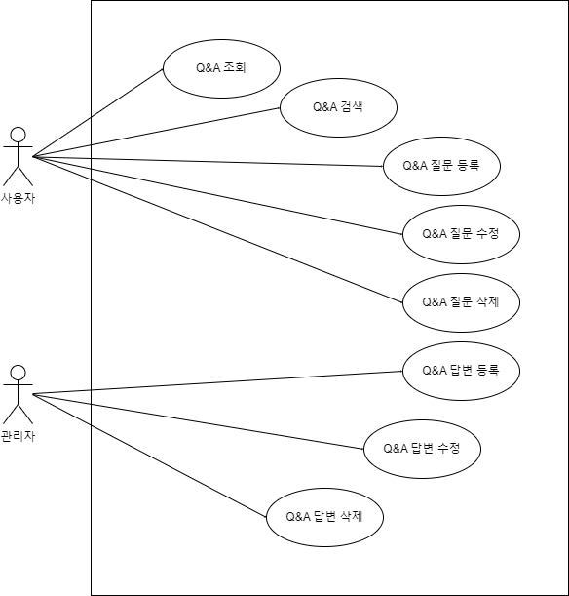

* 자유게시판 Usecase Diagram

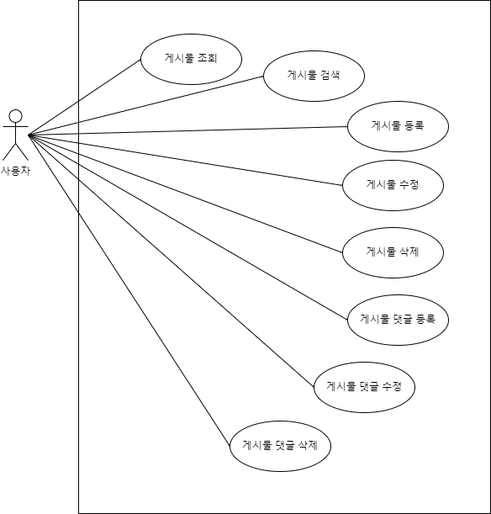

* 부동산 뉴스 조회 Usecase Diagram

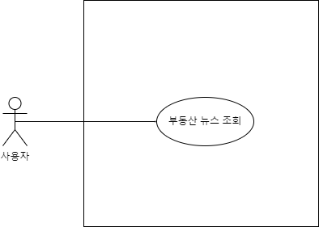

2. 테이블 구조도

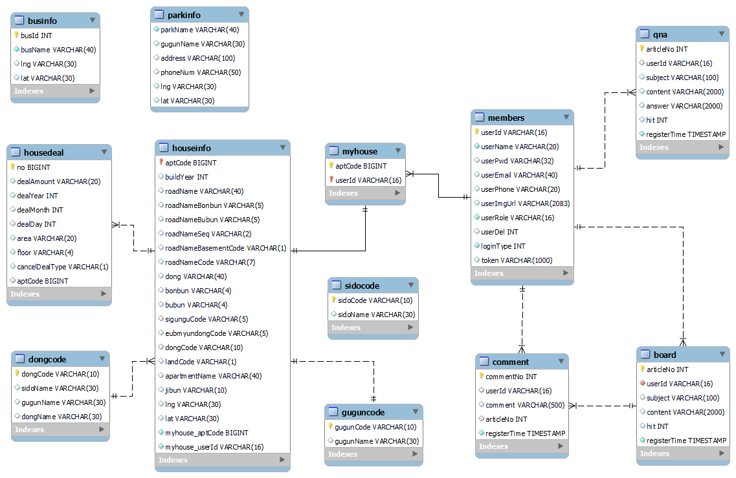

3. 클래스 다이어그램

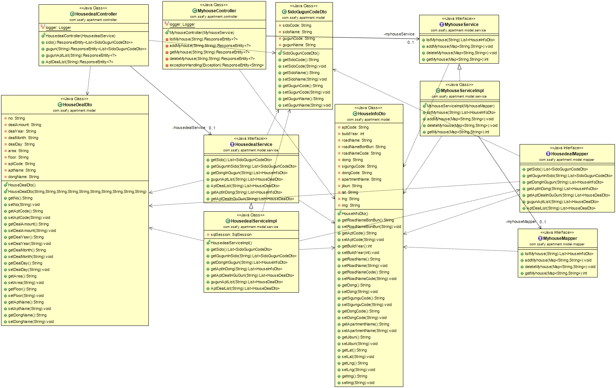

4. 화면 설계서

* 메인화면

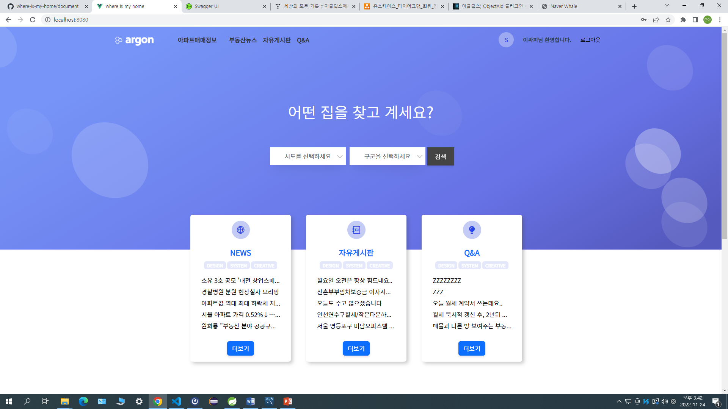

* 아파트 조회

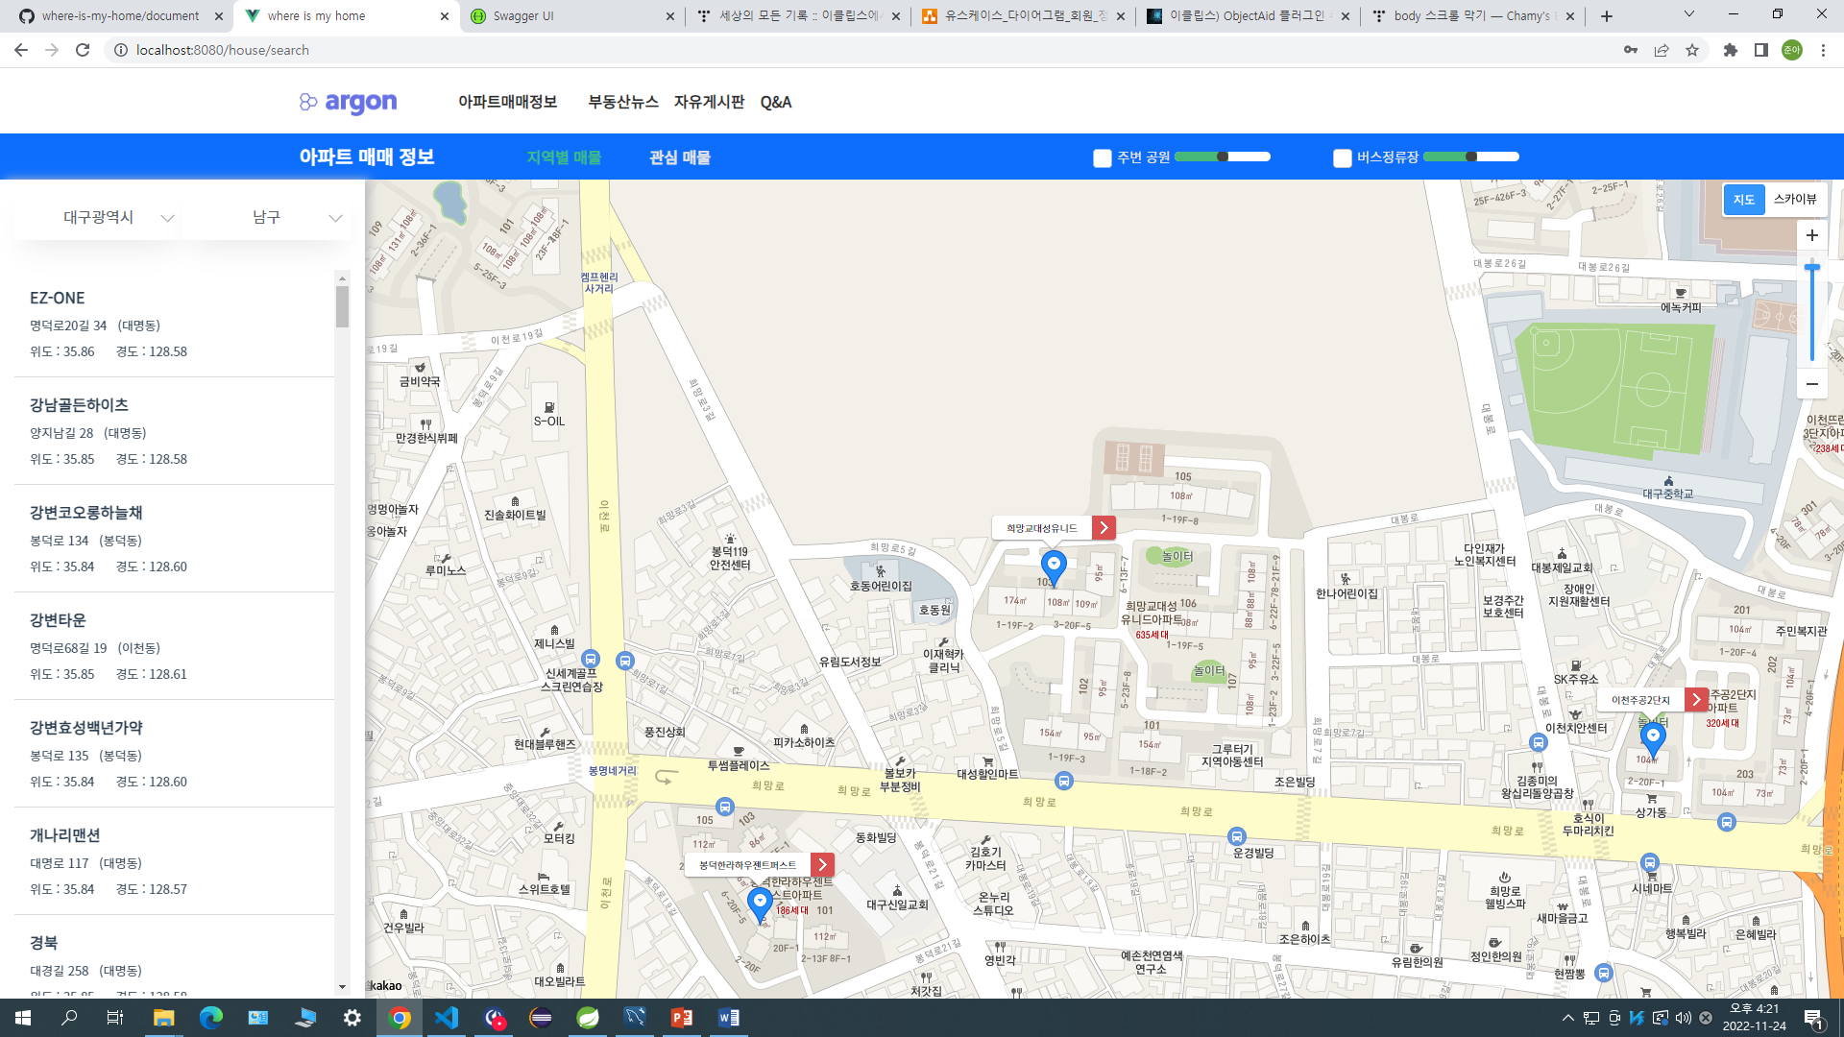

* 관심 매물 조회

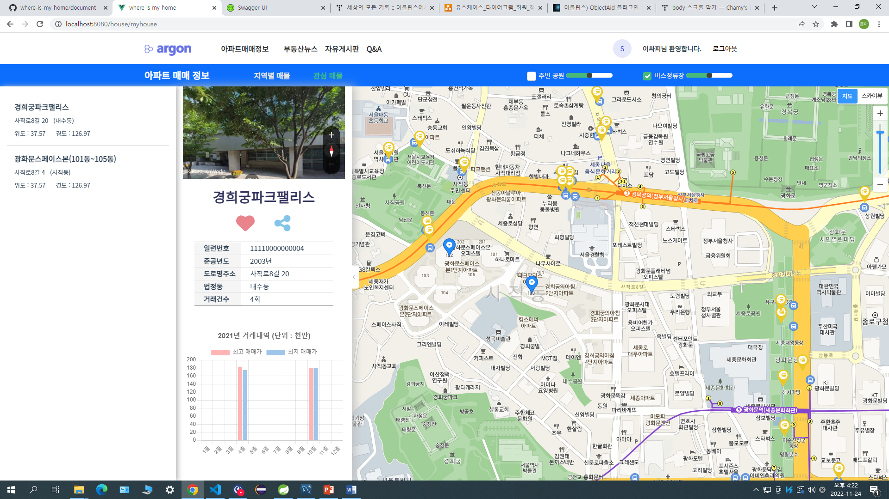

* 자유게시판

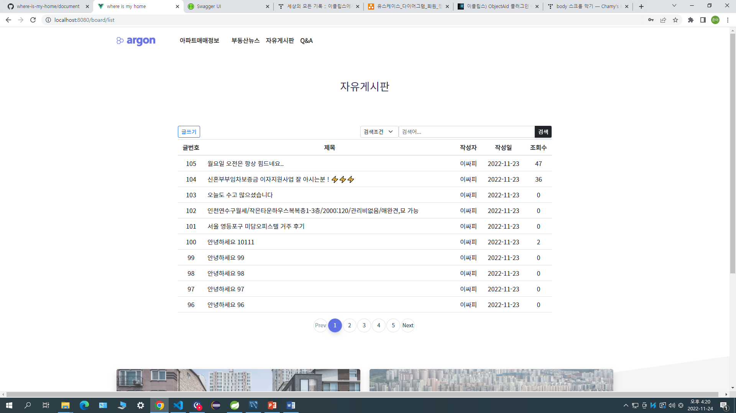

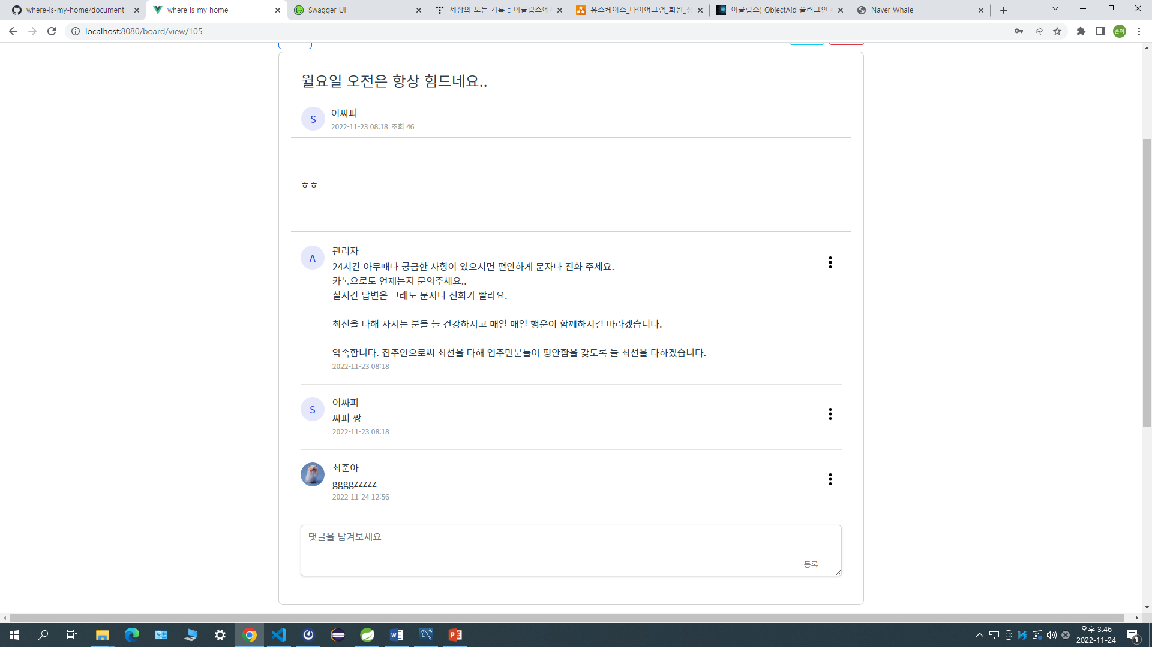

* 부동산 뉴스

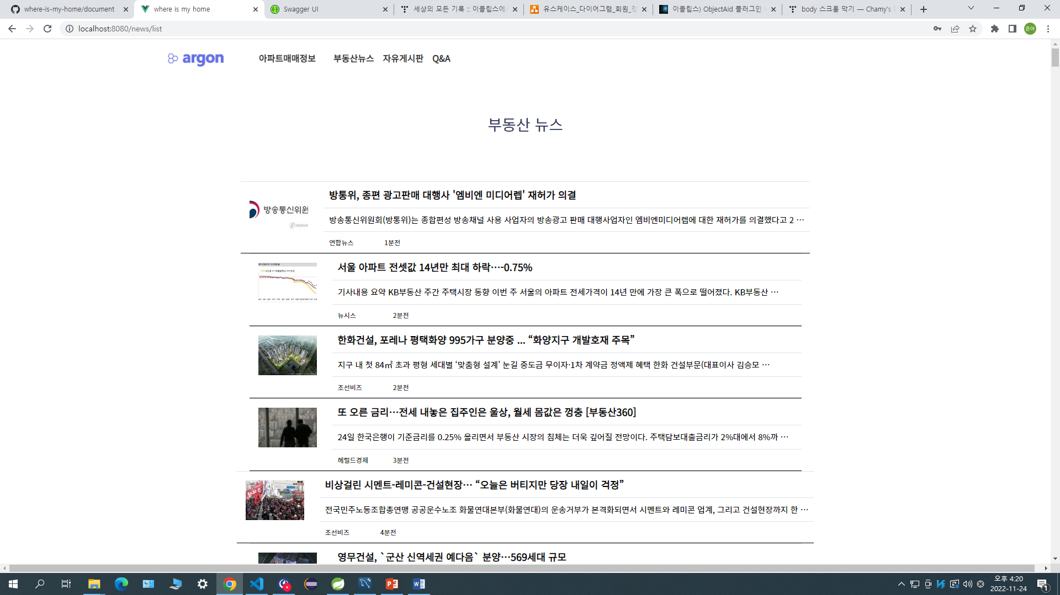

* Q&A

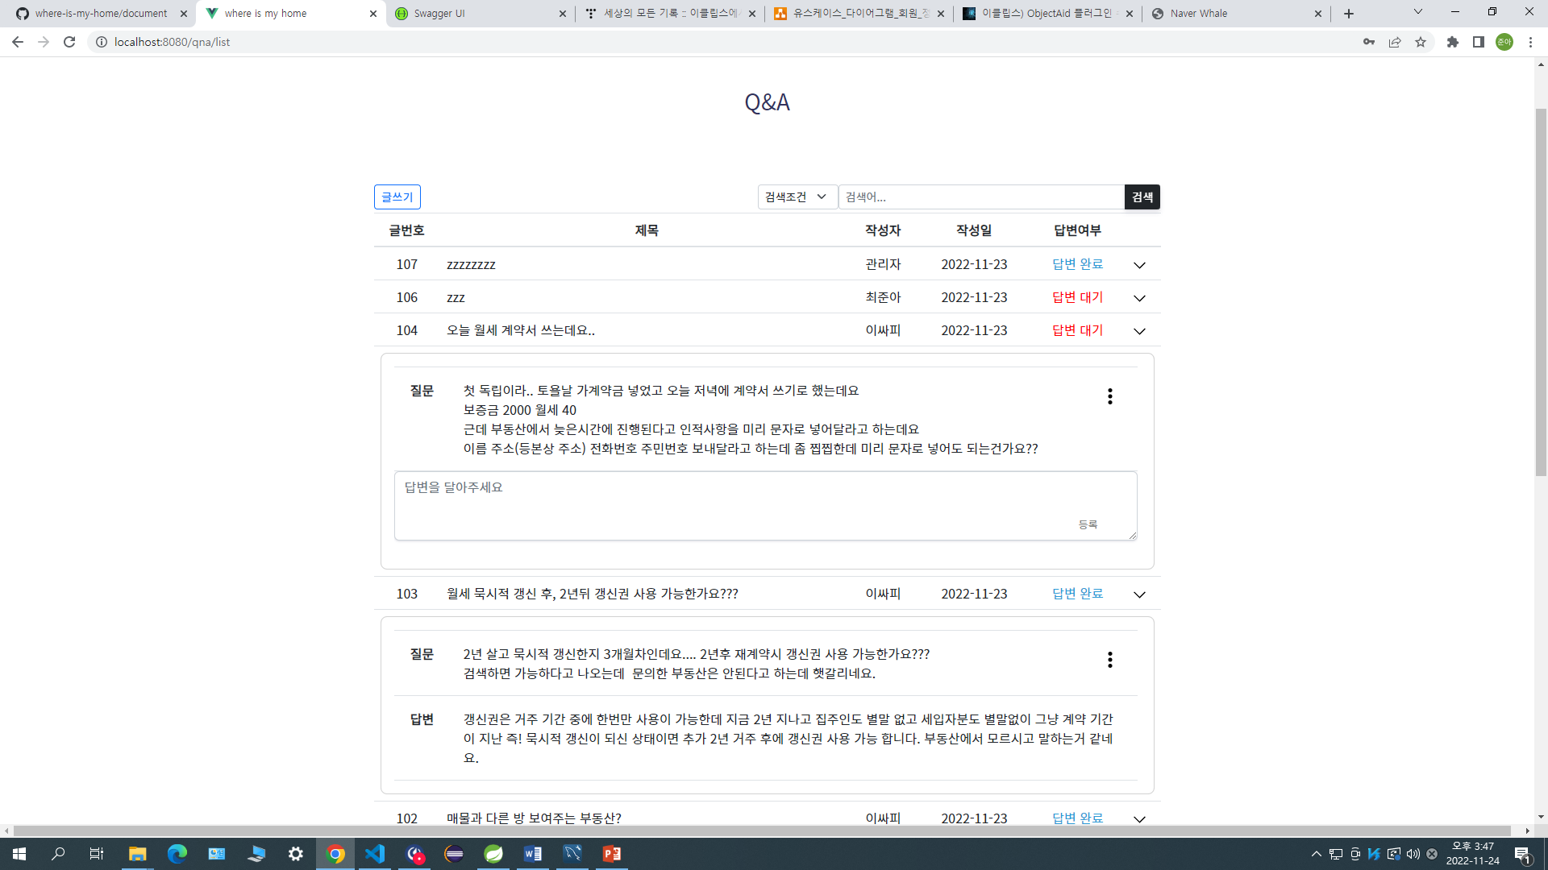

* 로그인 / 회원가입 / 마이페이지

